Informe final de validación del aplicativo PT
2026-07-14

Entregable 09 — Informe final de validación

Resumen para decisión
Se reejecutaron 12 casos deterministas sobre el núcleo ptcalc que está en el workspace: 11 aprobaron y uno quedó como riesgo técnico abierto. Las pruebas confirman, dentro del alcance descrito, cálculos reproducibles de homogeneidad, estabilidad, nIQR, MADe, Algoritmo A y puntajes z, z’, zeta y En. No demuestran por sí solas la competencia de un proveedor, la conformidad integral con una norma ni la aceptación contractual del aplicativo.
El riesgo abierto está en el criterio expandido de homogeneidad: la función retorna una magnitud cuadrática y la ruta vigente de la aplicación la invoca con argumentos posicionales incompatibles; la prueba reproduce Invalid arguments. El criterio básico sí fue ejecutado y verificado. Hasta corregir y validar ese defecto, no debe usarse la salida expandida para una decisión operativa.

Control documental
Campo | Valor
Versión evaluada | Commit y estado raíz registrados en anexos/entorno_ejecucion.txt
Núcleo estadístico | Commit, estado, diff binario y hashes de fuentes registrados en anexos
Datos | Sintéticos, deterministas y sin información sensible
Fecha de ejecución | 2026-07-14
Resultado | 11 PASS; 1 OPEN_RISK
Aprobación externa/contractual | Pendiente

1. Alcance y exclusiones

Incluido
- Funciones cargadas con devtools::load_all("ptcalc") para homogeneidad, estabilidad, estadísticos robustos y puntajes.
- Casos numéricos con precisión completa, fronteras de clasificación y denominadores inválidos.
- Reproducibilidad de anexos, integridad de derivados y trazabilidad a código, pruebas, capturas y entorno.
- Evidencia visual del flujo vigente generada en la Fase 3.

No incluido
- Certificación, acreditación o auditoría de competencia del proveedor.
- Revisión cláusula por cláusula de textos normativos licenciados.
- Aprobación contractual, porque no se encontró contrato, TDR ni acta primaria en el workspace.
- Seguridad ofensiva, carga, accesibilidad formal o validación en todos los sistemas operativos y navegadores.
- Corrección del defecto del criterio expandido o publicación del repositorio anidado ptcalc; ambos se registran como riesgos, no como resultados válidos.

2. Método y criterio de aceptación
El generador R/genera_anexos.R carga el código de desarrollo vigente, crea un conjunto sintético fijo y escribe resultados, iteraciones, matriz y entorno. La prueba tests/test_09_reproducibilidad.R compara valores esperados con tolerancias explícitas, verifica fronteras, entradas inválidas y artefactos.
Los valores esperados están congelados en la prueba focal y se comparan con tolerancias explícitas; no se acepta únicamente que una salida sea finita. Un caso es PASS cuando el resultado coincide con el esperado y existe evidencia reproducible. OPEN_RISK significa que la función o integración no es apta todavía para sustentar la afirmación evaluada. El redondeo se aplica solo en este informe; los CSV conservan la precisión de R.

3. Resultados consolidados
Grupo | Casos | Resultado | Evidencia principal
Homogeneidad y estabilidad básicas | 2 | PASS | anexos/calculos_reproducibles.csv
nIQR, MADe y Algoritmo A | 3 | PASS | CSV de cálculos e iteraciones
z, z’, zeta y En | 4 | PASS | CSV y prueba focal
Fronteras e inválidos | 2 | PASS | Prueba focal E09
Criterio expandido de homogeneidad | 1 | OPEN_RISK | Código vigente y defecto documentado en E03
La matriz completa está en anexos/matriz_validacion.csv. Cada fila contiene capacidad, resultado esperado, resultado obtenido, evidencia, estado y responsable. El log de ejecución y las versiones del entorno están en anexos/generacion_log.txt y anexos/entorno_ejecucion.txt.
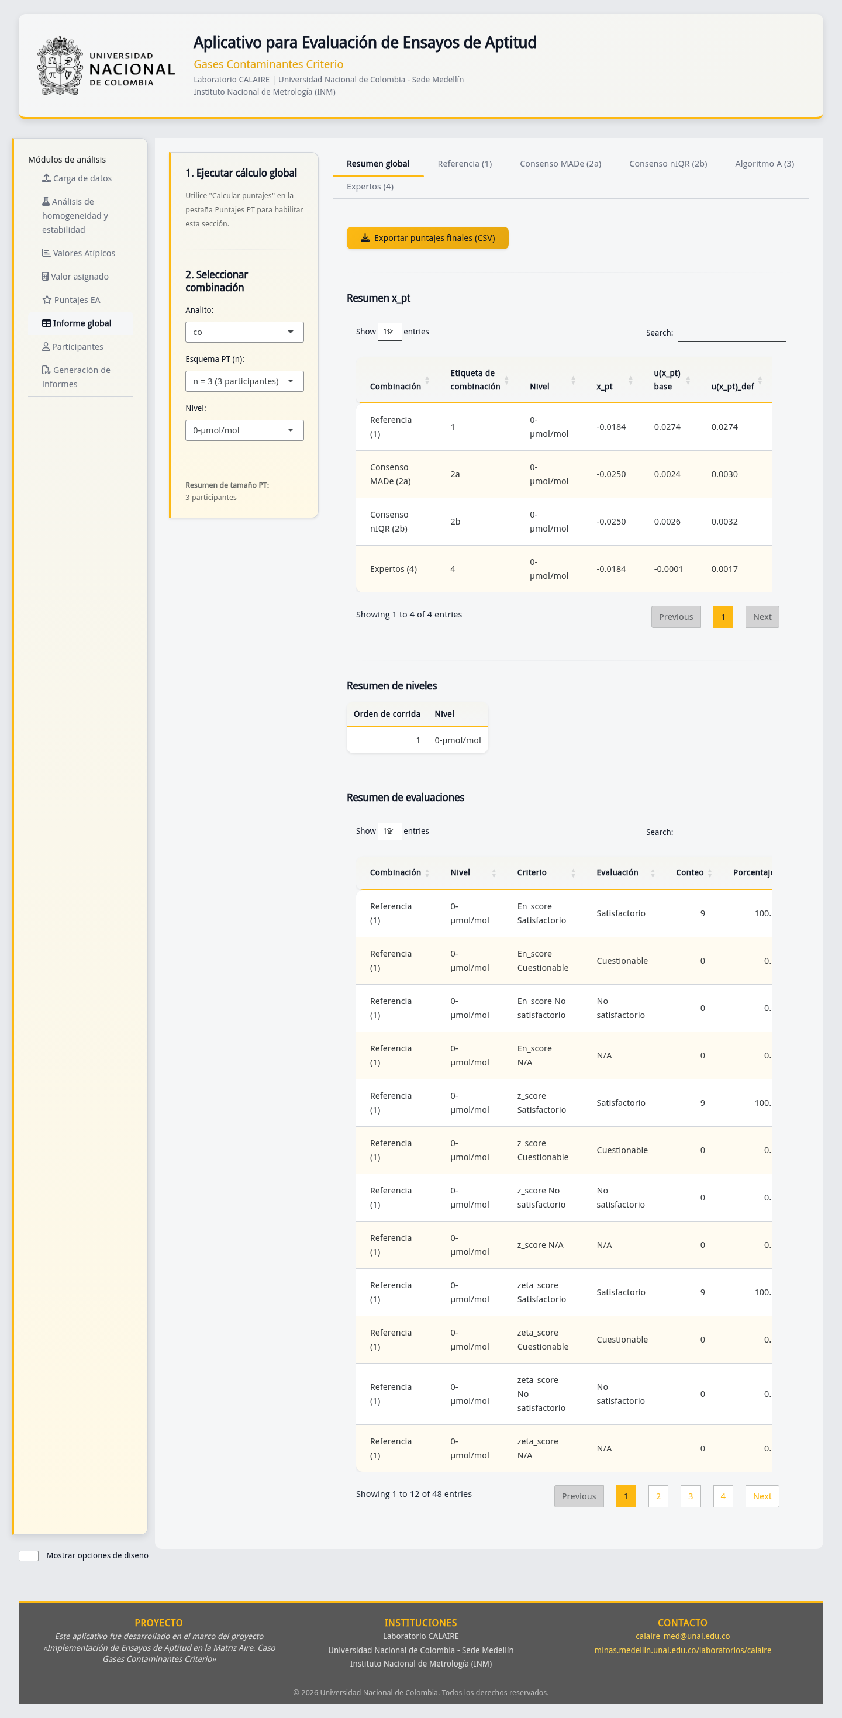
CAP-15. Informe global del aplicativo vigente.
Figura CAP-15. Vista del informe global dentro del recorrido funcional. La captura demuestra presentación e interacción, no exactitud matemática aislada; esta última se sustenta con los CSV y pruebas.

4. Desviaciones y riesgos residuales
ID | Riesgo | Impacto | Tratamiento
R-E09-01 | Criterio expandido mezcla firma posicional y unidad cuadrática | La rama vigente produce Invalid arguments y no sustenta una decisión expandida | No usar; corregir código y añadir prueba dimensional
R-E09-02 | ptcalc es un repositorio anidado con cambios locales | El commit raíz no reproduce por sí solo el núcleo | Publicar/fijar el commit y conservar el estado registrado
R-E09-03 | No hay contrato/TDR/acta primaria | No se puede declarar cobertura contractual completa | Obtener fuente y ejecutar auditoría de Fase 7
R-E09-04 | No existe lockfile R | El entorno puede variar entre instalaciones | Crear renv.lock probado antes de producción
R-E09-05 | Deuda visual de ajuste de DataTables | Tablas ocultas pueden requerir reajuste al mostrarse | Corregir y repetir prueba visual

5. Referencias normativas controladas
- ISO 13528:2022, Statistical methods for use in proficiency testing by interlaboratory comparison, tercera edición, publicada en agosto de 2022.
- ISO/IEC 17043:2023, Conformity assessment — General requirements for the competence of proficiency testing providers, segunda edición, publicada en mayo de 2023.
Las ediciones, URLs y estados se verificaron el 2026-07-14 en el catálogo oficial de ISO y quedaron registrados en anexos/referencias_normativas.md. Hay una enmienda a ISO 13528:2022 en proceso de publicación; no se declara incorporada a esta validación. Las normas completas son documentos protegidos y su revisión de cláusulas requiere acceso autorizado. Las referencias internas del código no sustituyen esa revisión independiente.

6. Conclusión limitada
La evidencia ejecutada sustenta que las capacidades enumeradas con estado PASS son deterministas y coinciden, dentro de tolerancias explícitas, con los valores esperados del conjunto de prueba. E09 queda apto para revisión técnica, con un riesgo abierto que impide afirmar validación completa del criterio expandido. La aprobación normativa y contractual permanece pendiente y debe resolverse en la auditoría de Fase 7.

Reproducción
Desde la raíz del proyecto:
scripts/documentacion/generar_entregables_fase_6.sh
Rscript -e 'testthat::test_file("tests/testthat/test-entregables-fase-6.R")'

Historial de cambios
Versión | Fecha | Cambio
1.0 | 2026-01-24 | Informe inicial
2.0 | 2026-03-13 | Revisión histórica y Algoritmo A
3.0 | 2026-07-14 | Alcance limitado, evidencia reejecutada, matriz y riesgos explícitos

